UPUTE 28.5.2020.

LK:MASLAČAK: OŠILJITE OLOVKU. UZMITE PRAZAN PAPIR ILI CRTAJTE U BILJEŽNICU. OVDJE VAM JE SLIKA KAKO MASLAČAK TREBA IZGLEDATI:
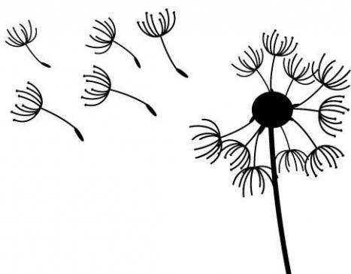

GK: HOKI POKI: PJEVAJTE I PLEŠITE NA PJESMU „HOKI POKI“. RIJEČI SU VAM NA LISTIĆU OD 8.5.2020. MOŽETE KLIKNUTI NA OVU POVEZNICU I SLUŠATI PJESMU: https://www.youtube.com/watch?v=RcrZLSE0vws

SOS: PRIPREMA OBROKA: IZNENADITE UKUĆANE I PRIPREMITE IM DORUČAK. POSTAVITE STOL ZA OBROK. NAMAŽITE NEKOME NAMAZ, NAPRAVITE SENDVIČ, ZAGRIJTE MLIJEKO ILI NAPRAVITE ČAJ. SVAKOME NEŠTO ŠTO VOLI.

TZK:DANAS OPET TRČIMO. IZAĐITE NA DVORIŠTE. RAZGIBAJTE SE VJEŽBAMA OBLIKOVANJA (GLAVU, VRAT, RUKE, TRUP I NOGE).. POSTAVITE SE U NISKI START (JEDNO KOLJENO I OBADVA DLANA NA POD) I ZATIM BRZO TRČITE BAREM 30 METARA. POKUŠAJTE SE UTRKIVATI S NEKIM. NAKON IGRE SE OPUSTITE (SJEDNITE, ZATVORITE OČI I OSLUŠKUJTE ZVUKOVE PRIRODE). UČENICA D.P. NEKA ŠEĆE UMJESTO TRČANJA.

